Муниципальное бюджетное дошкольное
образовательное учреждение детский сад №47 «Елочка»
г. Улан- Удэ

ПРОЕКТ
«Птицы наши друзья»
Подготовительная группа №12

воспитатель Павлова А.И.

2023 г.
Срок реализации педагогического проекта: 03.04-07.04.2023 г.
Вид проекта: Информационно, игровой, творческий, познавательный, краткосрочный,
По количеству участников: Групповой.
Участники проекта: Воспитанники, родители воспитанников, воспитатели.
Актуальность:Бережное отношение к природе, осознание важности её охраны. Формирование экокультуры и природоохранного сознания необходимо воспитывать именно сейчас. Когда мир находится на грани экологической катастрофы. Фундаментом экологической культуры являются достоверные знания по экологии и практические умения, направленные на охрану природы.
На сегодняшний день экологическая грамотность, любовь к природе и бережное отношение к ней стали залогом выживания человека на нашей планете.
Работа по экологическому образованию детей обладает большими воспитательными возможностями и перспективами.
Выбор темы «Птицы - наши друзья» обусловлен пониманием педагога и родителей значимости цели, поставленной в этом проекте. В совместной работе с родителями мы должны постепенно повышать экологическое сознание ребёнка, стимулируя его интерес к помощи пернатым друзьям.
Тем самым, пробуждая чувства ребёнка, очень важно, чтобы ребёнок мог оценивать поведение человека в природе, высказывать своё суждение по этой проблеме. И мы с родителями должны создать условия для общения ребёнка с миром природы и для посильной помощи нашим пернатым друзьям.
Цель проекта:закрепить знания детей о птицах, воспитывать желание оказать помощь птицам в трудное для них время.
Задачи проекта:Развивать познавательный интерес у детей к жизни зимующих птиц, воспитывать доброе и заботливое отношение к живой природе, желание помогать. Закрепить знания о весне. Наблюдение за переменами в природе. Воспитывать бережное отношение к природе, умение замечать красоту весенней природы.
Работа с родителями:Памятка для родителей «Осторожно клещи». Беседа с родителями «Весенние травмы у детей». «Наблюдение за сезонными изменениями в природе»
Итоговое мероприятие: Выставка работ – «Птицы наши друзья»

ОО | ООД | Совместная деятельность педагога с детьми в режимных моментах | РППС | Инициатива
 | Утренний круг / детская инициатива | Беседа с детьми как прошли выходные, что делали дома? Игра тренинг «Наши сердца».  Пальчиковая гимнастика «Птицы прилетели».
Социально – коммуникативное  развитие. | Утренний сбор детей: беседа о дне недели, о первом зимнем месяце. Цель: Учить называть дни недели, рассказывать, какой по счету, какие занятия бывают в этот день, называть второй месяц зимы, развивать речь, желание рассказывать.  Беседа и наблюдение за снегопадом. Цель: продолжить знакомство со свойствами снега, с зимними явлениями природы; развивать наблюдательность. Наблюдение за снегом  Цель: развивать умение самостоятельно выделять и называть основные признаки зимы; учить выделять признаки сходства различия этих явлений. Беседа: «Как живут наши пернатые друзья зимой». Ситуативный разговор: «Как мы можем помочь птицам? Из каких частей состоит кормушка?»  Беседа: «Кто заботится о птицах», Беседа «Трудно птицам». Беседа: «Меню птиц» Цель: приучать детей заботиться о птицах, дать детям элементарное знание о том, чем кормят птиц.  Уточнить представление детей о птицах, воспитывать сочувствие к живой природе. | Трудовая деятельность. Сбор игрушек на прогулке и в группе. Ц: воспитывать трудолюбие, негативное отношение к беспорядку, грязи в помещении. Трудовые поручения: моем игрушки.Цель: Формировать у детей осознанное стремление к порядку.Воспитывать трудолюбие, ответственность.  Индивидуальные беседы с Родионом, Мишей П., Егором. о правилах поведения в группе.Труд в уголке природы – полить комнатные цветы. Приучаем к труду, Еву, Сашу, Илью. Формирование навыков дежурства по столовой. Воспитывать умение самостоятельно и опрятно есть; спокойно сидеть за столом, соблюдая правильную позу, правильно держать ложку, вилку. | Набор предметных картинок «Птицы»  Схема для составления описательных рассказов о весне  Книжки — раскраски по теме «Птицы»  Стихи, загадки, рассказы о весне в книжном уголке, центр театрализованной деятельности,  центр двигательной активности, центр  продуктивных видов деятельности. | Дети рассказывают о птицах, особенно охотно рассказывают о домашних птицах
Художественно –эстетическое развитие | «Мастерская творчества» пластилинография  Рисование «Грачи на ветке» цель: закреплять работу с бумагой. Цель: Соблюдать контур птиц при раскраски.  «Знакомство с искусством филимоновской росписи» Цель: Познакомить детей с искусством филимоновской росписи в пестрой гамме. Развивать умение выделять ее специфику: цветовой строй, ритм и характер элементов. Формировать умение передавать элементы росписи. Воспитывать интерес к народному декоративному искусству. Закреплять умение рисовать акварелью.  Рисование «Накормим птиц»Ц: закреплять навыки рисования методом тычка.  Аппликация: «Птицы на ветке рябины». | Д/и «Четвертый лишний», «Кто что ест?», «Чей хвост?», «Каждую птицу на своё место».  Самостоятельное рисование по теме | Самостоятельная деятельность детей в игровых центрах:  Центр сюжетно - ролевых игр, центр строительных, дидактических игр, центр театральной деятельности,  центр продуктивных видов деятельности, центр двигательной активности  Т.С. Комаров стр 106 | Любят рисовать птиц в кормушках, лепят птиц и для них гнёзда
Речевое развитие | Чтение «Пословицы и поговорки оптицах»(малые фольклорные формы)  Цель: развивать интерес к чтению, мышлениеСоставление описательного рассказа на тему «Птицы»: рассматривать предметы или явления окружающей действительности. Упражнять в отгадывании птиц по их описанию. Развивать речь. Воспитывать умение слушать рассказы других детей. Книжный уголок: рассматривание альбомов и иллюстраций по теме недели». Г. Снегирёв «Про птиц», Н Сладков «Еловая каша». «Птицы на кормушке»  Ц: Развивать восприятие детей, умение выделять разнообразные свойства птиц (форма, величина, расположение частей тела).  Чтение художественной литературы В. Зотов «Клёст», «О птицах», В. Бианки «Кто к кормушкеприлетел?», «Синичкин календарь», «Молодая ворона» | Д/и «Отгадай загадку о птицах»  Цель: развивать интерес к дидактическим играм  Составление описательного рассказа «Опиши птицу»  Цель: активизировать словарь по лексической теме недели, учить рассказывать связно, содержательно.  Д/и «Что было бы если…?»  Цель: развитие фразовой речи, воображения, фантазии.  Чтение литературы В. Зотов «Снегирь» А. Яшин «Покормите птиц» Т. Евдошенко «Берегите птиц»  Индивидуальная работа с Софией, Машей, Ромой. | Книги, иллюстрации. Развитие речи в детском саду. Гербова стр. 72. | Ребята сами сочиняют стихи про птиц, загадывают загадки. Любят рассказывать о птицах которые видели на улице.
Познавательное развитие | «Птицы»: дать представление о видах птиц. Закрепить понятие «Птицы живущие рядом».Воспитывать заботливое и доброжелательное отношение к птицам.  Наблюдение за погодой. Цель: формировать представления о весне; учить устанавливать зависимость жизни растений и животных от изменений в неживой природе.  Беседа: «Пользу или вред приносят птицы»;Беседа: «Птица-грач». Цель: Расширять и уточнять знания детей об особенностях и повадках птицы грач. | П/и «Воробьи и вороны» Цель: упражнять в умении действовать по сигналу, развивать быстроту бега, слаженность коллективных действий, слуховое внимание. Познакомить с образованием числа 10 на основе сравнения двух групп предметов, выраженных числами 9 и 10  Повторение: Число и цифра 10, величина, логическая задача на установление закономерности.  Сюжетно-ролевая игра «Птичий рынок», | Альбом про весну, дневник наблюдения за погодой  Методичка по математике И.А.Помараева стр. 37. | Дети охотно задают вопросы о перелётных птицах, зачем они улетают и зачем возвращаются обратно, что кушают и т.д.
Физическое развитие. | По плану физ. Инструктора и хореографа. Утренняя гимнастика. Гимнастика после сна в кроватях Комплекс «Потягушки»; «Жуки»; «Качели»; «Махи на боку»; Дыхательное упражнение Цель – создать бодрое настроение.  Закаливание – Умывание прохладной водой. Индивидуальная работа по развитию основных движений. Ц: упражнять в беге, учить действовать по сигналу | Развивать сенсомоторную координацию. «Кто быстрее по дорожке». Цель: Учить выполнять подскоки сериями, прыжки боком. развивать ловкость. «Охотники и зайцы». Цель: Учить принимать правильную стойку, рассчитывать троекторию полета мяча, развивать крупную моторику рук.  Физкультминутки:  «Гриб», «Овощи», «Солнце вышло из-за тучки»; Пальчиковые игры «Мы посуду перемыли», « Вот чашечка» | Мячи, скакалки, обручи. | Игра «Воробьи и кошка»

Приложение 1
Цель: Расширять знания детей о многообразии птиц
Задачи: образовательная: закрепить знания детей о жизни птиц, узнавать птицу по характерным признакам;
воспитательная: воспитывать желание заботиться о птицах, желание помогать им в зимних условиях, развивать умение работать в коллективе;
развивающая: развивать логическое мышление, внимание, упражнять в словообразовании.
Оборудование (демонстрационный и раздаточный материал, игрушки и др.) : картинки с видами птиц, магнитная доска, коробки, ножницы, аудиозапись.
Методы и приемы: словесные, игровые приемы, совместная деятельность
Дидактические игры «Четвертый лишний», «Где чей дом?».
Беседа на тему: «Перелетные птицы».

Ход занятия:Воспитатель показывает детям письмо. В письме только загадки. Если отгадать загадки, то можно узнать, кто прислал это письмо:
Я по дереву стучу,  Червячка добыть хочу.  Хоть и скрылся под корой,  Все равно он будет мой (дятел). | Озорной мальчишка  В сером армячишке  По двору шныряет,  Крохи собирает.  Чик-чирик, не робей,  Я бывалый… (воробей) | Непоседа пестрая,  Птица длиннохвостая,  Птица говорливая,  Самая болтливая (сорока).
Дети отгадывают загадки, выбирают соответствующие картинки.
- Так кто же прислал письмо с загадками? Как можно назвать их всех одним словом? (птицы)
- А какие это птицы? (зимующие).
- А что это за птица? Про кого не загадали загадку? (про снегиря).- А вы знаете, что снегири появляются вместе со снегом. Увидеть снегирей легко. Их красные грудки, голубовато-серые спинки, черные бархатные шапочки и крылья хорошо заметны на белом снегу.
- Кроме загадок еще что-то есть? (зашифрованная картинка). Предлагаю вам: отгадай и покажи.
- Какие же птицы спрятались на картинке?/вопросы к картинке/ :
- Какая из изображенных птиц самая маленькая?
- Сколько всего птиц?
- Назовите каждую птицу ласково?- Чем ворона и сорока похожи? Чем отличаются?
/сорока – длиннохвостая, говорливая, болтливая, пестрая; ворона – вороватая, хрипловатая, мешковатая)
3. Подведение итогов
- Вы знаете, что зимой и ранней весной птицам голодно : нет мошек, червяков. А помочь им перезимовать можем мы с вами. Можно корм рассыпать по дорожкам, а можно построить кормушки.
Кормушки надо развешивать в местах, спокойных для птиц и доступных для того, чтобы своевременно подсыпать в кормушку корм. Вот и я вам предлагаю сделать кормушки. В следующий раз мы сделаем кормушки и повесим на прогулке на своем участке.

Приложение 2 Создание картин с применением обрывной аппликации, а также с применением пластелинографии.
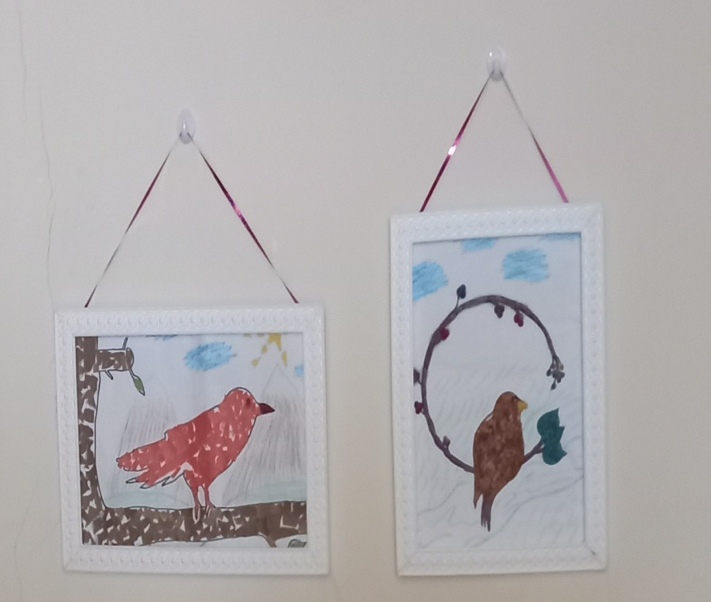 | 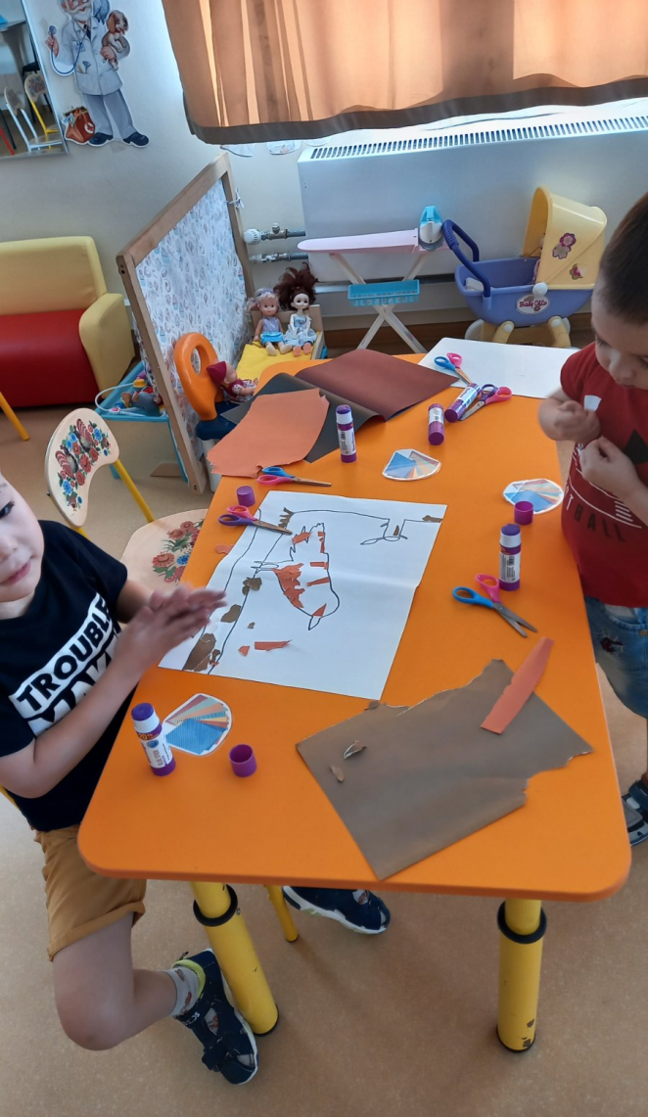
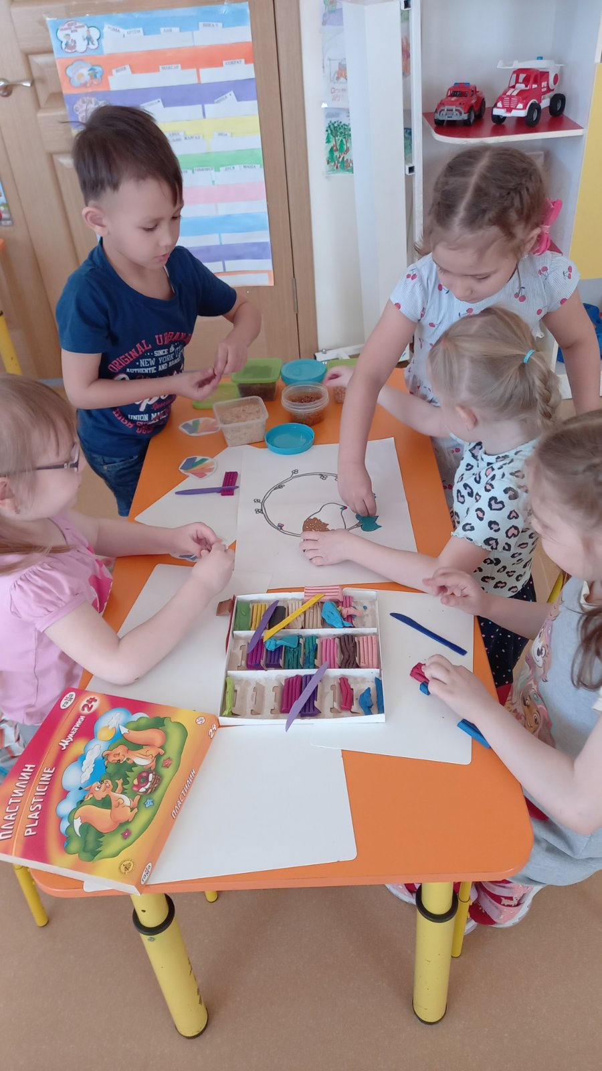 | 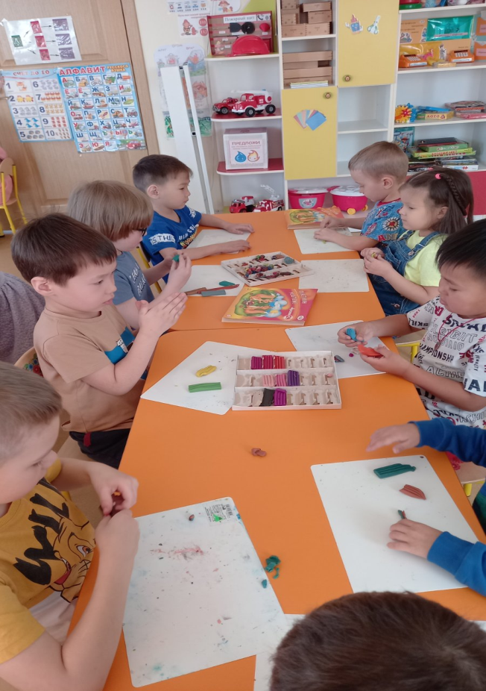

Пернатые друзья из бумаги
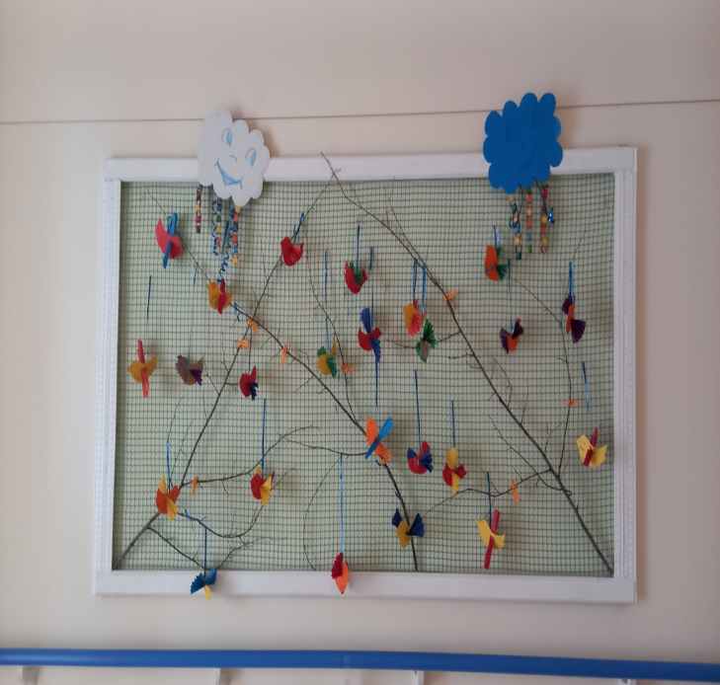 | 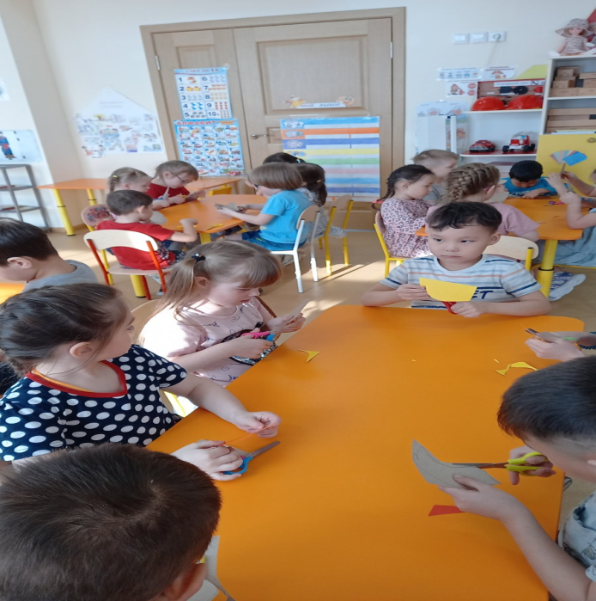

Приложение 3
Стихи про птиц
Ласточка  Ласточка  Сизокрылая  Под моим окном  Свила гнездышко —  И поет себе,  Заливается,  Весну красную  Прославляючи...  Автор: С. Дрожжин  * * *  Чик-чирик!  Теплом уж веет. И порой  Из сада слышен шумный крик.  То там воробушки толпой  Кричат на ветках: «Чик-чирик!»  Довольны птички, что из туч  Им солнце выглянет на миг;  Они встречают этот луч  Веселым криком: чик-чирик!  Тот луч им шепчет, что земля  Вся скоро станет как цветник,  Утонут в зелени поля...  И громче слышно: чик-чирик!  Автор: И. Косяков  * * *  Воробушек качаться захотел  Наш воробушек качаться  захотел,  В гости к тоненькой былинке  прилетел,  Сел на самую вершинку —  цинь-цвиринь:  «Покачай меня, былиночка,  подкинь!..»  Колыхается былинка на ветру.  Ой, как солнце ярко светит  поутру!  Ой, как весело, когда на свете  май!  Ты воробушка, былинка,  покачай!  Автор: М. Познанская  * * *  Птичка  Птичка летает,  Птичка играет,  Птичка поет;  Птичка летала,  Птичка играла,  Птички уж нет!  Где же ты, птичка?  Где ты, певичка?  В дальнем краю  Гнездышко вьешь ты;  Там и поешь ты  Песню свою.  Автор: В. Жуковский  * * * | Скворцы прилетели  Ждет гостей высокий клен —  Дом на ветке укреплен.  Краской выкрашена крыша,  Есть крылечко для певцов...  В синем небе щебет слышен —  К нам летит семья скворцов.  Мы сегодня встали рано,  Ждали птиц еще вчера.  Ходит по двору охрана,  Гонит кошек со двора.  Мы скворцам руками машем,  Барабаним и поем:  — Поживите в доме нашем!  Хорошо вам будет в нем!  Стали птицы приближаться,  Долетели до двора,  Не смогли мы удержаться,  Хором крикнули: — Ура!  Удивительное дело:  Все семейство улетело!  Автор: А. Барто  * * *  Воробьи  Жила веселая семья —  Три забияки воробья:  Папа,  Мама  И сын.  У папы  Не было хвоста —  Давно  Потерян  В драке,  У мамы  Было полхвоста...  И перышко  Взамен хвоста —  У сына-забияки.  На тротуаре  Всей семьей  Они ведут  Смертельный бой:  У воробья соседа  Отбили  Пол-обеда —  Сухую корку  И одно  Не очень вкусное  Зерно.  Автор: Р. Сеф  * * *

